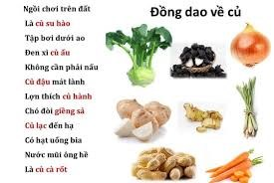**ĐỒNG DAO VỀ CỦ**  
Ngồi chơi trên đất  
Là củ su hào  
Tập bơi dưới ao  
Đen sì củ ấu.  
Không cần phải nấu  
Củ đậu mát lành  
Lợn thích củ hành  
Chó đòi riềng, sả.  
Củ lạc đến lạ  
Như mũi ông hề  
Là củ cả rốt.